**213 Gospodarski razvoj azijskih držav**

1. **Gospodarska razvitost azijskih držav**

Obstajajo velike regionalne razlike v gospodarski razvitosti azijskih držav.

Oglej si tematski zemljevid bruto domačega proizvoda držav sveta. S pomočjo podatkov na njem razloži razlike v gospodarske razvitosti med posameznimi regijami.

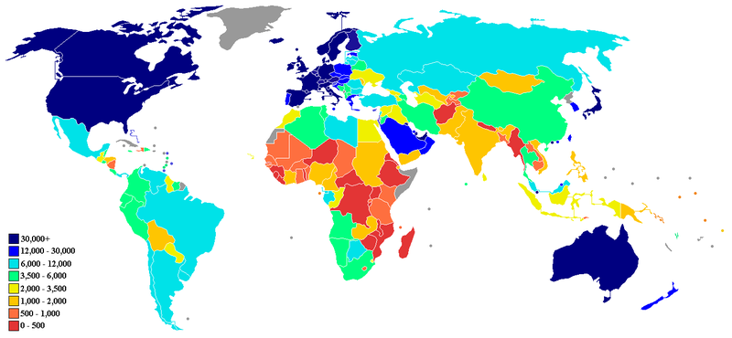

* Navedi regije oz. območja Azije, v katerih prevladujejo gospodarsko razvite države. Za pomoč jih lahko obkrožiš na zemljevidu. Navedi bruto domači proizvod v teh državah in napiši vsaj eno od najbogatejših držav.
* Navedi regije Azije, v katerih prevladujejo gospodarsko manj razvite države. Navedi bruto domači proizvod v teh državah. Imenuj vsaj eno od najrevnejših držav.
* Iz besedila v učbeniku navedi dejavnike, ki ovirajo gospodarski razvoj najrevnejših držav.

1. **Gospodarske značilnosti razvitih držav Azije**

Gospodarsko razvitejše države Azije lahko razporedimo v več skupin.

S pomočjo besedila v učbeniku navedi državo oziroma imenuj skupine razvitejših držav. Pri vsaki navedi dejavnike, ki so pripomogli k hitrejšemu gospodarskemu razvoju omenjene države oziroma skupine držav.

1. Gospodarsko razvite države jugozahodne Azije poimenujemo tudi po naravnem viru oz. surovini, ki jo izvažajo.

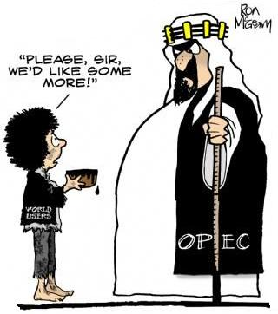

Te države imenujemo: \_\_\_\_\_\_\_\_\_\_\_\_\_\_\_\_\_\_\_\_\_\_\_\_

* Navedi dejavnik, od katerega je odvisen družbeni razvoj omenjenih držav!
* Poišči lego teh držav v Aziji, napiši ime regije in naštej vsaj tri od njih.

1. Najbolj gospodarsko razvita država Azije.



Zanjo uporabljamo izraz »gospodarski čudež«. Poetično jo imenujemo »dežela vzhajajočega sonca«. To je: \_\_\_\_\_\_\_\_\_\_\_\_\_\_\_\_\_\_\_

* Navedi vsaj tri dejavnike, ki so vplivali na njen hiter gospodarski vzpon!

1. Gospodarsko razvite države Azije so tudi »mali azijski tigri«.

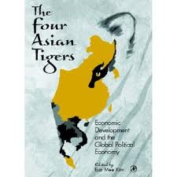

Te države so: \_\_\_\_\_\_\_\_\_\_\_\_\_\_\_\_\_\_\_\_\_\_\_\_\_\_\_\_\_\_\_\_\_\_\_\_\_\_\_\_\_\_\_\_\_\_\_\_\_\_\_\_\_

* Navedi vsaj tri dejavnike, ki so vplivali na njihov razvoj.
* Opredeli geografsko lego teh držav in nato pojasni, zakaj je geografska lega pospešila novodobni razvoj teh držav.

1. Država z dobro razvitim in gospodarsko vzpenjajočim se socialističnim tržnim gospodarstvom .

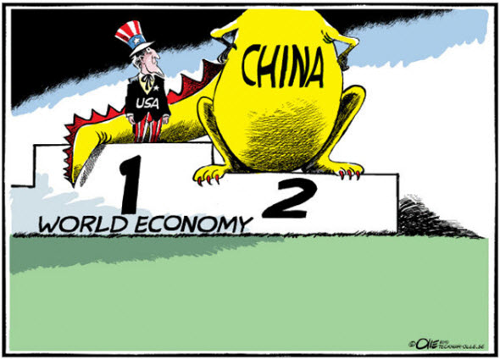

Ta država v Aziji je \_\_\_\_\_\_\_\_\_\_\_\_\_\_\_\_\_\_\_\_\_\_\_\_\_\_

* Navedi vsaj tri dejavnike, ki so vplivali na njen hiter vzpon!

1. **Pomen azijskega kmetijstva**

Kmetijstvo je v gospodarsko slabo razvitih azijskih državah nadpovprečno pomembna dejavnost.

* Navedi regije, v katerih se s kmetijstvom še vedno preživlja večji del prebivalcev.
* S podatki utemelji pomen kmetijstva v slabo razvitih in najrevnejših delih Azije.
* S pomočjo učbenika ugotovi, kolikšen je delež obdelovalnih površin v omenjenih regijah in pojasni, zakaj tolikšen.

Oglej si tematski zemljevid o gostoti prebivalstva.

|  |  |
| --- | --- |
| http://www.svarog.si/geografija/econtent/images/59/10947/azija_gostota_poselitve_10947.jpg | Ugotovi, v katerih azijskih kmetijskih regijah Azije je:   * Redka poselitev * Zmerna poselitev * Gosta poselitev   Katero/e skupino/e iz legende si izbral/a za zmerno poselitev in zakaj? |

1. **Oblike kmetijstva in zelena revolucija:**

Opiši način, s katerim rešujejo problem prehranjenosti v navedenih regijah Azije in ga pojasni.

Navedi pozitivne in negativne posledice uvajanja novega načina pridelave hrane.

* Pozitivne posledice:
* Negativne posledice:

Zaradi raznolikih naravnih razmer in različne stopnje gospodarske razvitosti so nastale različne oblike kmetijstva.

S pomočjo fotografij in besedila v učbeniku ugotovi in zapiši obliko kmetijstva, kulturne rastline, ki jih pridelujejo, in klimatsko območje, v katerem sta pokrajini na slikah.

|  |  |
| --- | --- |
| D:\Moji dokumenti\My Pictures\FILIPINI\2filipini06\IMG_0183.JPG | D:\Moji dokumenti\My Pictures\Sri Lanka010\2009_12_31\IMG_7825.JPG |
| Slika A | Slika B |

|  |  |  |  |
| --- | --- | --- | --- |
| Slika | oblika kmetijstva | kulturne rastline | podnebje |
| A |  |  |  |
| B |  |  |  |

1. **Avtomobilske znamke**

Katere azijske avtomobilske tovarne, ki prodajajo tudi na slovenskem tržišču, poznaš? \_\_\_\_\_\_\_\_\_\_\_\_\_\_\_\_\_\_\_\_\_\_\_\_\_\_\_\_\_\_\_\_\_\_\_\_\_\_\_\_\_\_\_\_\_\_\_\_\_\_\_\_\_\_\_\_\_\_\_\_\_\_\_\_\_\_\_ \_\_\_\_\_\_\_\_\_\_\_\_\_\_\_\_\_\_\_\_\_\_\_\_\_\_\_\_\_\_\_\_\_\_\_\_\_\_\_\_\_\_\_\_\_\_\_\_\_\_\_\_\_\_\_\_\_\_\_\_\_\_\_\_\_\_\_